AKDENİZ ÜNİVERSİTESİ

TOROS SİHA

Eğitim Araştırma Raporu
___________________________________
Akdeniz Üniversitesi, Mühendislik Fakültesi, Elektrik-Elektronik Mühendisliği, TR-07058, Konyaaltı/Antalya
YUSUF YILDIRIM

1.Potansiyometre
1.1. POTASYOMETRE NEDİR?
Potansiyometre, elektriksel direnci ayarlayarak voltajı kontrol etmeye yarayan bir elektronik bileşendir. Direncin ayarlanabilir olması, kullanıcının akımı kontrol etmesine olanak tanır, bu da potansiyometreyi ses seviyesi düzenlemeleri, ışık ayarları ve daha pek çok uygulamada ideal bir seçenek yapar.
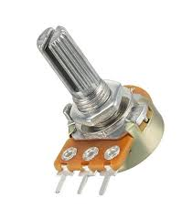
Şekil 1.1 Örnek Potasyometre
1.2.POTASYOMETRENİN ÇALIŞMA PRENSİBİ NEDİR
Potansiyometreler, üzerlerinde mekanik olarak hareket eden bir sürgü veya döner bir düğme ile direnç değerini değiştirir. Bu hareket, potansiyometrenin iki dış bacağı arasındaki toplam direnci sabit tutarken, orta bacak ile bir dış bacak arasındaki çıkış voltajını değiştirir.
1.3.POTASYOMETRENİN UYGULAMA ALANLARI NELERDİR
- Ses Kontrolü: En yaygın uygulamalardan biri ses seviyesi kontrolüdür. Stereo sistemler, amplifikatörler, karıştırıcılar ve diğer ses cihazları genellikle bir potansiyometre kullanır. Ses seviyesini yükseltmek veya azaltmak için potansiyometrenin direncini ayarlarlar.
- Aydınlatma Kontrolü: Potansiyometreler, ışıkların parlaklığını kontrol etmek için de kullanılır. Bir potansiyometre, bir lambanın parlaklığını artırmak veya azaltmak için direnci ayarlayabilir.
- Motor Hız Kontrolü: Potansiyometreler, motorların hızını kontrol etmek için de kullanılır. Bir potansiyometre, bir motorun hızını artırmak veya azaltmak için direnci ayarlar.
- Ölçüm Cihazları: Potansiyometreler, ölçüm cihazlarında sıklıkla kullanılır. Örneğin, bir voltmetre, bir potansiyometre kullanarak ölçülen voltajı ayarlar.
- Elektronik Müzik Enstrümanları: Potansiyometreler, elektronik müzik enstrümanlarında yaygın olarak kullanılır. Bir potansiyometre, bir enstrümanın sesini, tonunu veya hacmini kontrol edebilir.

1.4.POTASYOMETRE İLE SERVEMOTOR KONTROLU YAPIMI
Potasyometre gelen voltajı değiştirerek servemotor üzerinde hassas kontrolu sağlar bu sistem wokwi üzerinde şu şekilde simüle edilmiştir
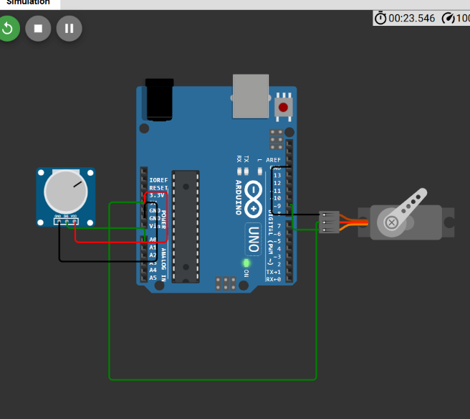
(şekil1.2. kontrol sistemi )
Potasyometreden gelen veriler servo motorun değer aralığına getirilerek analog okuma yapılmıştır
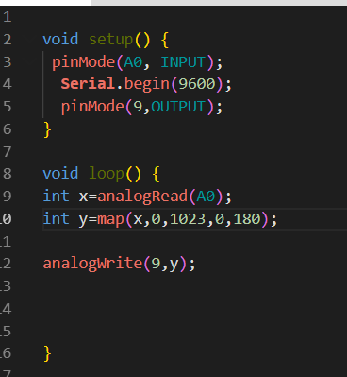
(şekil1.3. sistem için kodlar)

1.5.HC-SR04 İLE UZAKLIK ÖLÇÜMÜ YAPIMI
Sensörden gelen veriler işlenerek belli bir mesafeye gelindiğinde buzzersdan ses gelmesi sağlanmıştır. gönderilenen ses dalgasını geri dönüş süresi belli bir formül kullanılarak mesafe elde edilmiştir
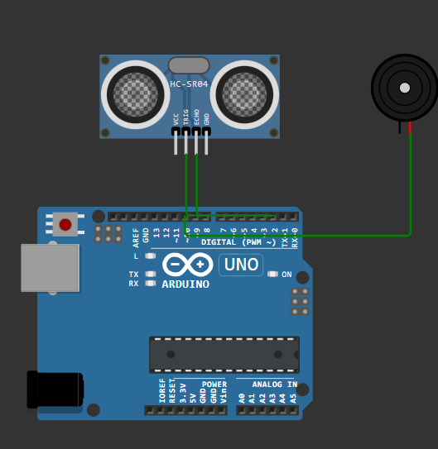
(şekil 1.4. sensör sistemi )
Mesafe 40 cm altına düşünce ise buzzerdan ses aralıklı olarak gelmektedir
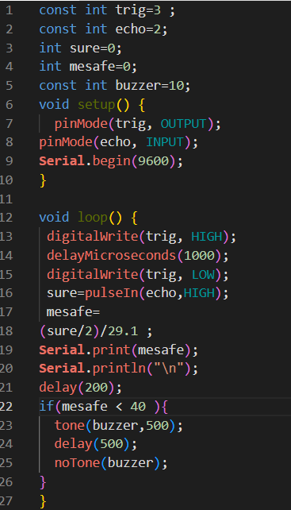
(şekil1.5.sensör sistemi için kodlar)
2.PWM SİNYALİ

2.1.PWM SİNYALİ NEDİR
PWM (Pulse Width Modulation), dijital sinyallerin analog cihazlara dönüştürülmesi için kullanılan bir tekniktir. “Pulse Width Modulation” yani darbe genişliği modülasyonu. PWM sinyali, bir dizi darbe genişliği ve periyot kullanılarak oluşturulur. Darbe genişliği, sinyalin yüzdesel olarak ne kadar süreyle yüksek seviyede olduğunu belirtir. Bu sayede, analog bir sinyal elde etmek için dijital bir sinyal kullanılabilir.
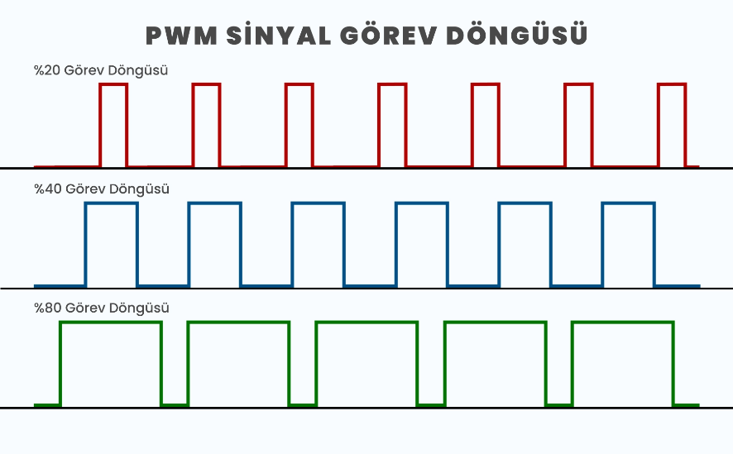
(şekil2.1. pwm sinyalleri)

2.2.PWM SİNYALİ KULLNAIM ALANLARI
PWM, elektronik dünyasında birçok farklı kullanım alanına sahiptir. Bunlardan bazıları şu şekildedir:
- Motor hız kontrolü: PWM, DC motorların hızını ayarlamak için yaygın olarak kullanılır. Darbe sayısı arttıkça motora verilen ortalama voltaj artar, bu da motorun daha hızlı dönmesine neden olur. Darbe sayısı azaldığında ise voltaj düşer ve motor yavaşlar. Bu yöntem, motorun hızını hassas bir şekilde ayarlamanın etkili bir yoludur.

- Led parlaklık kontrolü: LED’ler sabit bir akımla beslendiğinde tam parlaklıkta yanarlar. PWM ile LED’in parlaklığını kontrol etmek mümkündür. Darbe saysı arttıkça LED daha parlak yanar, darbe saysı azaldıkça ise LED’in parlaklığı düşer. Bu yöntem, LED’lerin enerji verimliliği açısından da avantaj sağlar, çünkü PWM kullanarak enerji tüketimi optimize edilebilir.

- Ses sinyali üretimi: PWM, ses sinyalleri oluşturmak için de kullanılabilir. Mikrodenetleyiciler, hoparlörlere veya buzzer’lara PWM sinyalleri göndererek çeşitli ses frekansları ve tonlar oluşturabilir. Özellikle basit melodiler veya uyarı sinyalleri üretmek için PWM oldukça etkilidir.

- Isıtıcı kontrolü: PWM, elektrikli ısıtıcılar gibi cihazların sıcaklık kontrolünde de kullanılır. Darbe saysı ayarlanarak ısıtıcıya gönderilen enerji miktarı kontrol edilir, böylece sıcaklık hassas bir şekilde ayarlanabilir. Bu yöntem, özellikle endüstriyel süreçlerde sıcaklık kontrolü için yaygın bir çözümdür

2.3.PWM SİNYALİNİN ÖNEMİ
PWM, dijital sistemlerde analog davranışlar elde etmenin pratik bir yolu olarak birçok avantaja sahiptir:
- Enerji Verimliliği: PWM ile güç tüketimi optimize edilebilir. Çünkü PWM sinyali, cihazların yalnızca ihtiyaç duyulan kadar güç almasını sağlar. Özellikle LED parlaklık kontrolü ve motor hız ayarlamalarında enerji tasarrufu sağlanır.
- Hassas Kontrol: darbe saysının ince ayarlarla kontrol edilebilmesi, PWM’in motor hızından LED parlaklığına kadar birçok alanda hassas ayarlamalar yapabilmesine olanak tanır.
- Basit Uygulama: Mikrodenetleyici tabanlı projelerde PWM sinyalleri üretmek oldukça basittir. Arduino gibi platformlarda PWM sinyalleri kolayca oluşturulabilir ve kullanılabilir.

2.4.LDR İLE LED KONTROLÜ YAPIMI
LDR üzerine belli bir mikar ışık düştüğünde yanan bir led sistemi
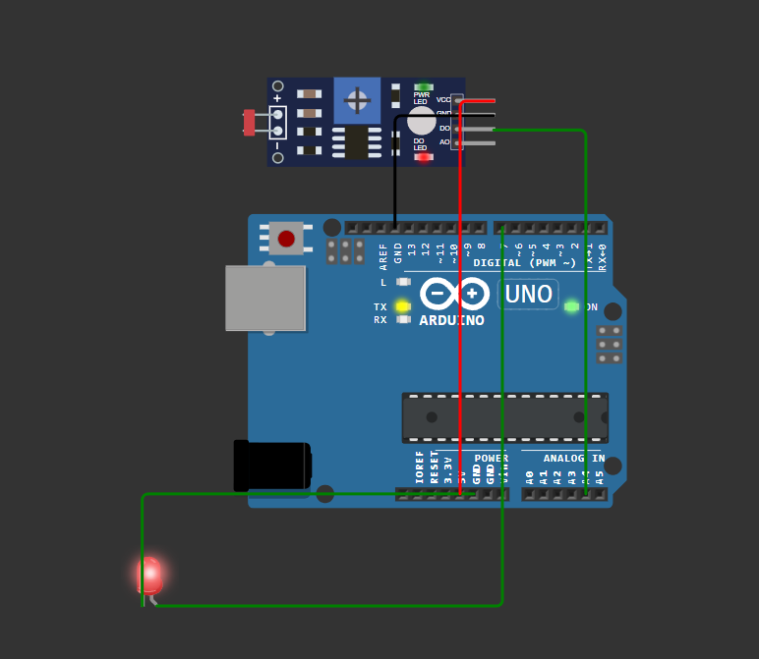
(şekil2.2. LDR sistemi )
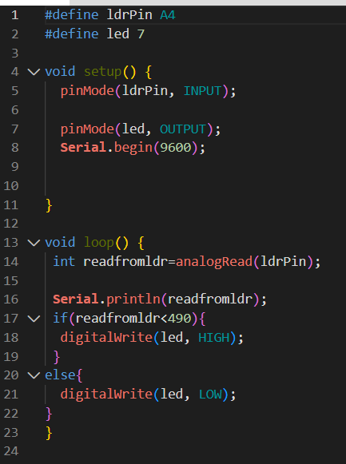
(şekil2.3. LDR sistemi kodları)

3.LİDAR

3.1.LİDAR NEDİR, NASIL ÇALIŞIR
Lidar, bir başlangıç noktasından başlayarak çevre objelere gönderilen ışınların çarpması ve başlangıç noktasına geri dönmesinde geçen süreden yararlanarak başlangıç noktası ve obje arasındaki mesafenin hesaplanması yöntemine dayanan bir uzaktan algılama teknolojisidir. Temelde mesafe ölçmeye dayanmasının yanında objelerin ışığı yansıtma değerleri de tutularak obje hakkında elde edilen bilgileri arttırmaktadır.
3.2.LİDAR UYGULAMA ALANLARI NELERDİR
LİDAR, hem endüstriyel hem de günlük hayatta pek çok kulanım alanına sahip . bunlardan bazıları şu şekilde:
- Tarım:LIDAR, belirli bir arazinin üç boyutlu yükseklik haritasını oluşturmak için kullanılabilir. Bu harita, eğim ve güneş ışığına maruz kalma alanının haritasını oluşturmak için de dönüştürülebilir. Çiftçiler için çok faydalı olan bu haritalar ile daha fazla su veya gübre gerektiren alanlar belirlenebilir. LIDAR ile çiftçiler hem yaptıkları iş hem de zaman ve paradan tasarruf edebilir.
- Ordu: LIDAR askeri birlikler tarafından araziyi anlamak için kullanılabilir. Askeri amaçlar için yüksek çözünürlüklü haritalar oluşturabilen LIDAR ile aynı zamanda savaş alanları da incelenebilir
- Otonom araçlar: Daha önce sürücüsüz bir araba gördüyseniz, muhtemelen bir LIDAR sensörü görmüşsünüzdür. LIDAR, özerk araçların gözü olarak çalışır. LIDAR ile tahmin etmek yerine, nesnelerin sizinle olan mesafesini her zaman kesin olarak bilebilirsiniz.

